Staffelsee
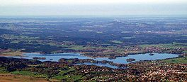
- Staffelsee is een meer in de Duitse deelstaat Beieren met een oppervlakte van 7,7 km².
- Het meer ligt in de gemeente Seehausen am Staffelsee, district Garmisch-Partenkirchen, ongeveer 60 km ten zuiden van München.
- De gemeente Uffing am Staffelsee grenst in het noorden aan het meer.
- De omgeving van het meer is een wandelgebied zoals onder meer een rondwandeling van circa 22 km.
- Tussen Murnau, Seehausen am Staffelsee en Uffing am Staffelsee vaart de MS Seehausen.

